**Ομαδική Εργασία 67 Python**

**Μητρώο : up1107599 – Γεωργακόπουλος Ιωάννης – Πανεπιστήμιο Πατρών**

Σε αυτό το έγγραφο περιγράφεται ο ρόλος που ανέλαβα στην ομαδική εργασία 67, που περιλαμβάνει τη δημιουργία μιας εφαρμογής Προσωπικού Ημερολογίου χρησιμοποιώντας τη βιβλιοθήκη Tkinter της Python. Αυτή η εργασία αποτελεί μέρος της συνολικής αξιολόγησης για το πρώτο εξάμηνο στο μάθημα Εισαγωγή στους Υπολογιστές.

Για την υλοποίηση της εφαρμογής του προσωπικού ημερολογίου είχα αναλάβει το παράθυρο καταχώρησης, στο οποίο ο χρήστης θα μπορεί να καταγράφει τα συναισθήματα του. Αναλυτικότερα, με την επιλογή μιας συγκεκριμένης ημερομηνίας ο χρήστης θα αποκτούσε πρόσβαση στο παράθυρο καταχώρησης , όπου στο πάνω μισό του ζητείται να συμπληρώσει τα 10 κυριότερα συναισθήματα που αισθάνθηκε την συγκεκριμένη ημέρα. Ενώ στο κάτω μισό του παραθύρου του ζητείται να αναλύσει σε βάθος τα συναισθήματα που ανέφερε στο άνω μισό.

Η αρχική ιδέα για τη μορφή του παραθύρου ήταν πως αυτό θα περιείχε 2 πλαίσια (frames). Στο πρώτο πλαίσιο θα τοποθετούνταν μια ταμπέλα (label) και δέκα πλαίσια εισόδου (entry box) , για την συμπλήρωση των συναισθημάτων του χρήστη. Ενώ το δεύτερο πλαίσιο θα αποτελούνταν από μια ακόμη ταμπέλα και ένα κείμενο (text widget) στο οποίο ο χρήστης θα έκανε την ανάλυση των συναισθημάτων που προανέφερε. (εικόνα 1.1)

• Εικόνα 1.1: Αρχικό μοντέλο παραθύρου καταχώρησης συναισθημάτων.

Παρ' όλα αυτά το παράθυρο μου φαινόταν άδειο και πως δεν εξυπηρετεί τον χρήστη. Έτσι, με προσωπική μου πρωτοβουλία και τη συναίνεση των άλλων μελών της ομάδας αποφάσισα να προσθέσω και να βελτιώσω αρκετά πράγματα.

Αρχικά, στη ταμπέλα του πρώτου πλαισίου πρόσθεσα με τη βοήθεια των μελών της ομάδας την ημερομηνία , η οποία αλλάζει ανάλογα με αυτή που έχει διαλέξει ο χρήστης στο κύριο παράθυρο. Για λόγους συντομίας έβαλα όλα τα entry box σε 2 loops (ένα loop για την αριστερή μεριά και ένα για την δεξιά αντίστοιχα), ενώ παράλληλα πρόσθεσα και στα 2 loops ένα label widget που περιέχει σημείο λίστας ή αλλιώς bullet point “ • ” , με σκοπό το παράθυρο να είναι πιο οργανωμένο. Ακόμα, για να αποφύγω ενδεχόμενες συγχύσεις ένταξα ένα όριο στους χαρακτήρες που μπορούν να πληκτρολογηθούν στα entry box , συγκεκριμένα 13, ώστε ο χρήστης της εφαρμογής να μην μπορεί να γράψει πάνω από μια λέξη.

Όσον αφορά το δεύτερο πλαίσιο το μόνο που χρειάστηκε να προσθέσω ήταν ένα κουμπί , εκκαθάρισης του κειμένου (“Clear Text” button) με σκοπό ο χρήστης να μην χρειάζεται να διαλέξει όλο το κείμενο και έπειτα να το σβήσει. Αυτό θα είχε ως αποτέλεσμα να μην χάνει χρόνο αλλά και να μην αποσπάται η προσοχή του .

Τέλος , ένταξα στο κάτω του παραθύρου ένα ακόμα πλαίσιο με δυο κουμπιά, ένα στη αριστερή γωνία το οποίο κλείνει το παράθυρο και ένα άλλο στη δεξιά γωνία που αποθηκεύει όλα τα περιεχόμενα του παραθύρου και ταυτόχρονα το κλείνει. (εικόνα 1.2)

**Προβλήματα που αντιμετώπισα :**

1. Το κυριότερο πρόβλημα που αντιμετώπισα ήταν με το όριο των χαρακτήρων στα entry box. Ενώ είχα φτιάξει τη συνάρτηση που έθετε αυτό το όριο δεν έβρισκα τρόπο να την τοποθετήσω σωστά μέσα στους βρόχους. Έτσι κάποιες φορές η συνάρτηση δεν δούλευε καθόλου και άλλες δούλευε μόνο για το τελευταίο entry box. Μετά από αρκετές προσπάθειες κατάλαβα ότι το λάθος μου ήταν πως στη συνάρτηση που έθετε το όριο δεν προσδιόριζα ποιο entry box ενεργοποιούταν κάθε φορά ώστε να εκτελείται η συνάρτηση ξεχωριστά για κάθε ένα.
2. Ένα μέλος της ομάδας αντιμετώπισε πρόβλημα στην εμφάνιση του ημερολογίου και έτσι αποφασίστηκε από την ομάδα να γίνει χρήση μιας άλλης βιβλιοθήκης, ttkbootstrap, η οποία ομόρφαινε όλο το παράθυρο, ενώ παράλληλα έδινε τη δυνατότητα να προσθέσουμε το δικό μας θέμα μέσω της ttkcreator. Το πρόβλημα που δημιουργήθηκε σε εμένα ήταν ότι το theme που έφτιαξε το μέλος της ομάδας δεν μπορούσα να το κάνω import και έτσι βρήκαμε άλλο τρόπο τοποθέτησης του theme.(εικόνα 1.3)

• Εικόνα 1.2: Μοντέλο παραθύρου με τη βιβλιοθήκη tkinter.

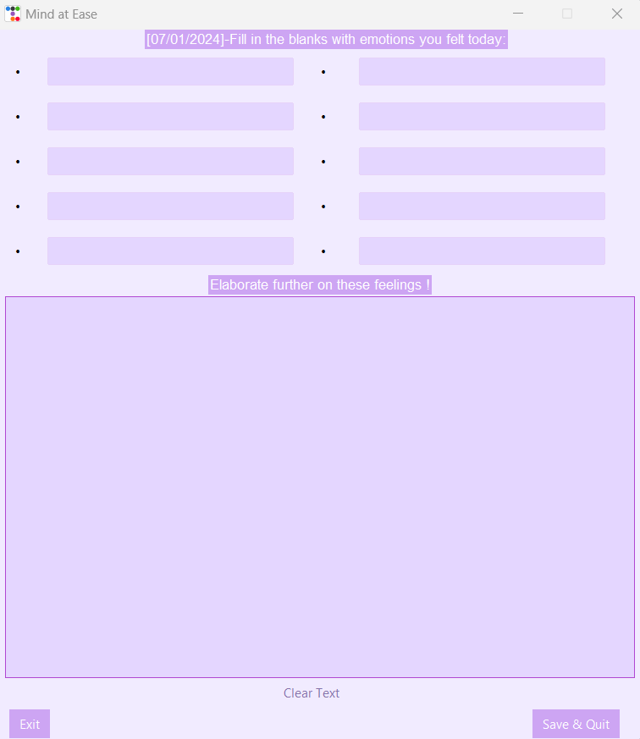

• Εικόνα 1.3: Μοντέλο παραθύρου με τη βιβλιοθήκη ttkbootstrap.